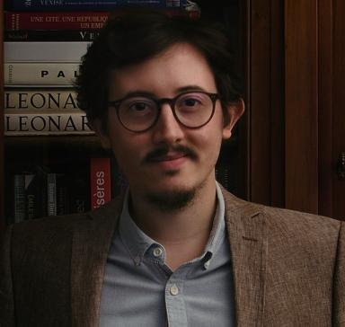 Julien Centrès

Publications

Article dans une revue (3)

Entretien avec Pierre Trividic, au sujet des films non réalisés de Patrice Chéreau : Sigmaringen (1999-2003), Le Maître de Longwood (2001-2003) et « 51-52 » (2012-2013)
Pierre Trividic,Julien Centrès
Sociétés & Représentations, 2018, 46 (2), pp.267. ⟨10.3917/sr.046.0267⟩
Article dans une revue
halshs-03250673v1
Isabelle ST-AMAND (2015), La crise d’Oka en récits : territoire, cinéma et littérature, Québec, Presses de l’Université Laval, Coll. « InterCultures »
Julien Centrès
Communication [Information Médias Théories] : revue québécoise des recherches et des pratiques en communication et information, 2017, ⟨10.4000/communication.7185⟩
Article dans une revue
halshs-01570411v1
Avis de recherches. Feuilletons et séries télévisés (1949-1974)
Julien Centrès
Vingtième siècle. Revue d'histoire, 2017, 136 (4), pp.153. ⟨10.3917/ving.136.0153⟩
Article dans une revue
halshs-03250676v1

Communication dans un congrès (1)

Du monde paysan français au médecin des Lumières : propositions d'écriture audiovisuelle de la Nouvelle histoire (1977-1988)
Aurore Renaut,Julien Centrès
Journée d’étude René Allio, écrits d’écran, Université Paul-Valéry Montpellier 3; Université Paris 1 Panthéon-Sorbonne, Apr 2017, Montpellier, France. pp.71-92
Communication dans un congrès
hal-02513555v1

Ouvrages (1)

Les représentations de Marguerite de Valois/La reine Margot dans les fictions audiovisuelles françaises de 1910 à 1994
Julien Centrès
2014
Ouvrages
hal-04587018v1

Chapitre d'ouvrage (1)

« De la bienséance à la construction d'un monstre : les nouveaux visages de la reine Margot à la télévision française (1960-1989) »
Julien Centrès
Presses Universitaires de Rennes. Autrice, mécène, inspiratrice : de Marguerite de Valois à la Reine Margot, , 2019, 978-2- 7535-7650-6
Chapitre d'ouvrage
halshs-03250681v1

